图书管理系统

**使用：**

把所有文件复制到站点目录下，使用mysql数据库管理工具把数据库文件（tushu.sql）导入数据库即可。

连接数据库的账号是root，密码是root。

如果不是上面的用户名和密码的话，就修改config.php文件，如下图：

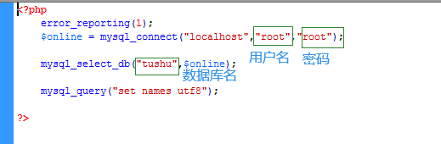

**现有账号：**

系统管理员账号 admin 密码是 admin

普通用户账号 0001 密码是 123456

普通用户账号 0002 密码是 123456

**普通用户：**

可以借阅归还图书，还可以留言给管理员，点击自己的昵称，还可以查询自己的借阅，留言信息，但是无法进入管理界面。

**系统管理员：**

除了可以完成普通用户的操作外，还能进入图书管理界面，在图书管理界面可以完成以下操作:

图书的添加

图书信息的修改

图书的删除

查看用户的留言信息

查看图书的借阅信息。